### 空操作：

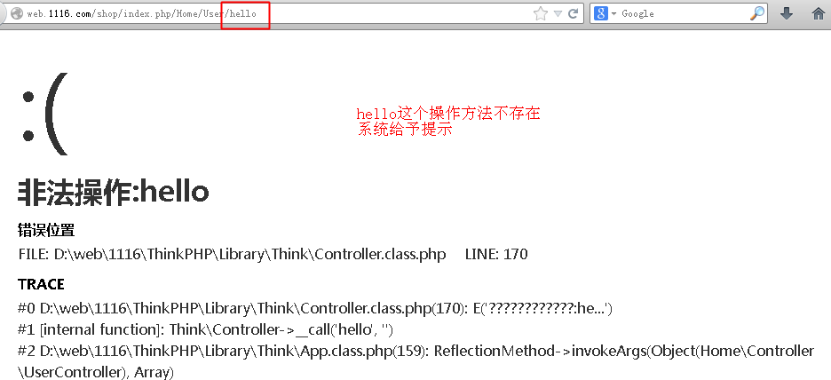

一般网站处于安全考虑不给用户提示任何错误信息

“空操作”本质意思：一个对象(控制器)调用本身不存在的方法

在OOP里边，对象调用本身不存在方法，处于用户体验比较好的角度考虑，我们可以在类里边制作一个魔术方法：function __call();

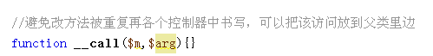

普通控制器父类的位置：

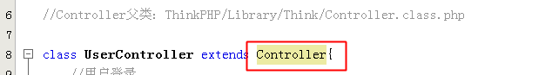

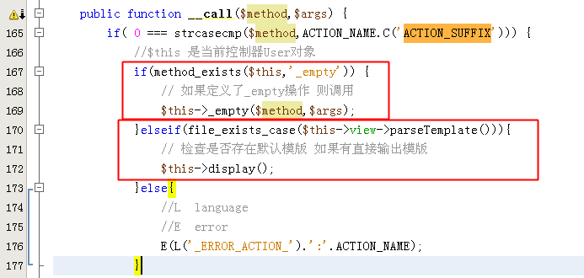

空操作有两种解决方案：

1. 在对应的控制器里边制作一个方法，名称为”_empty”,这个控制器的空操作都会自动执行该方法。（推荐使用）
2. 给空操作的名称制作一个同名的模板出来，系统会自动调用

普通控制器

普通控制器

Controller.class.php

HomeController.class.php

_empty()

后期代码优化样子

### 空控制器

http://网址/index.php/Home/tianjin/login

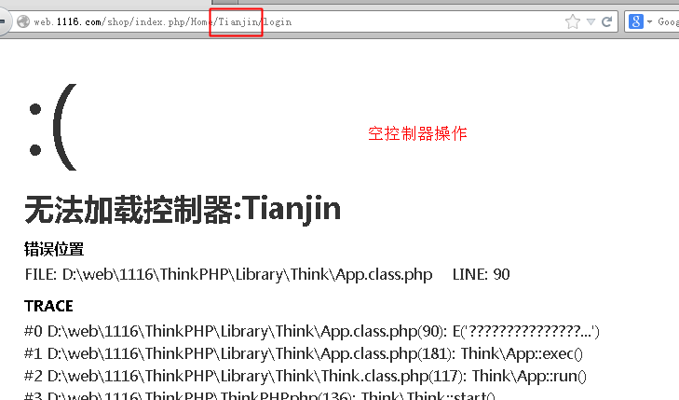

空控制器：在实例化控制器对象的时候，没有找到指定的类

什么时候实例化控制器对象：ThinkPHP/Library/Think/App.class.php

熟记文件：

index.php 入口文件

ThinkPHP/ThinkPHP.php 框架核心文件

ThinkPHP/Library/Think/Think.class.php 框架核心文件

ThinkPHP/Library/Think/App.class.php 框架应用文件

App.class.php内部包括控制器对象创建，以及对象调用指定的方法呈现内容。

快捷操作方法：

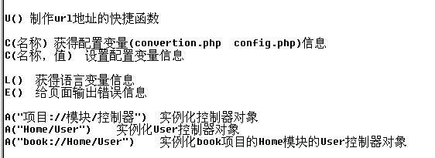

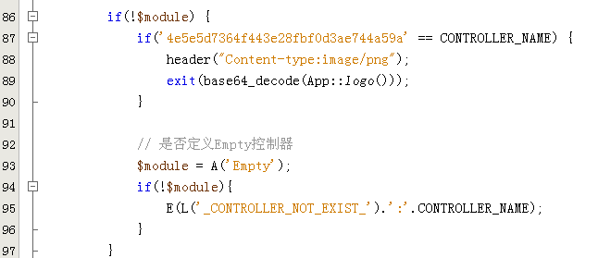

空控制器处理方案：可以再制作一个控制器，名称EmptyController.class.php

在该控制器内部其实只需要制作一个_empty()方法即可。

